מערכות לומדות תרגיל 2ב

שאלה 20:

סעיף ה – הצגת כל מאפיין בנפרד:

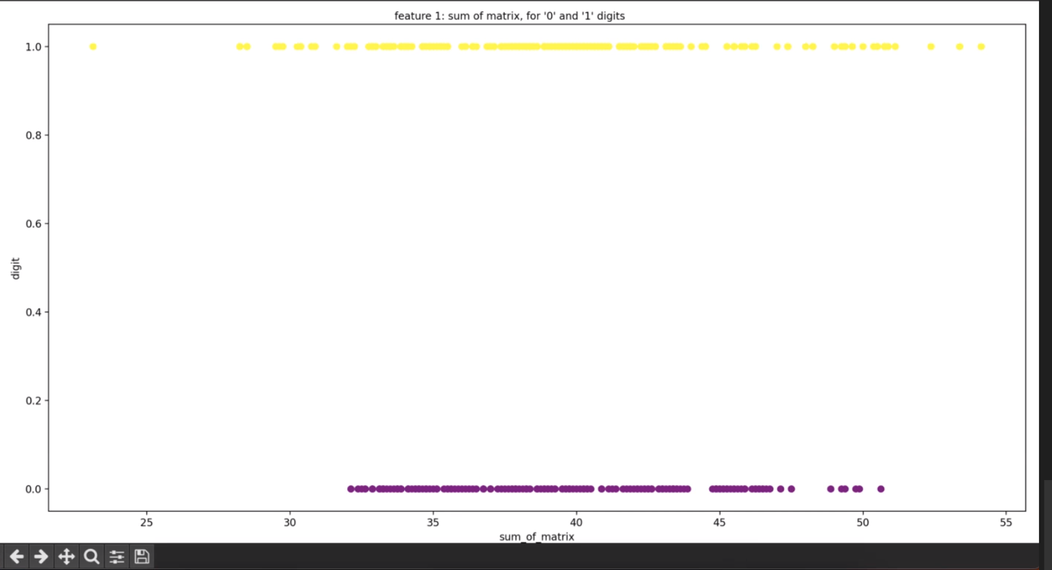סכום מטריצות:

שונות של סכום שורות:

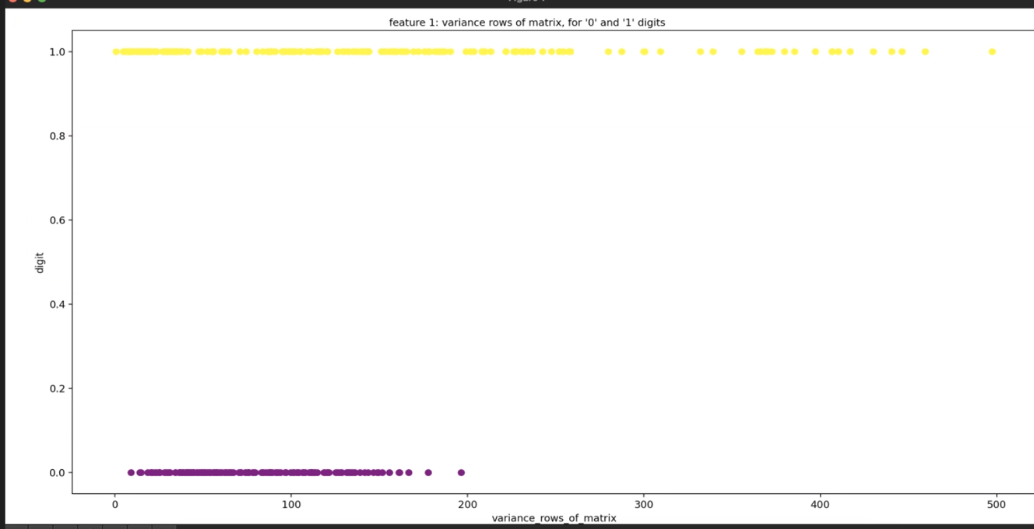

שונות של סכום עמודות:

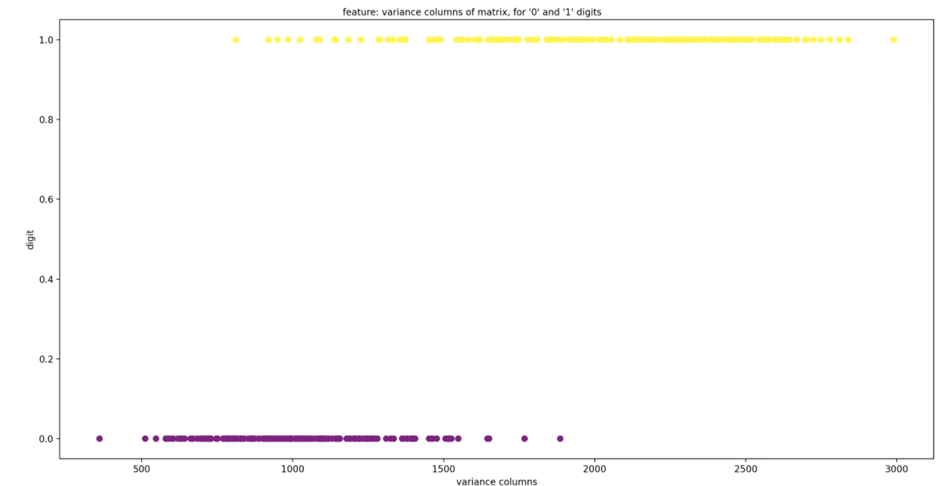

אזור מרכזי במטריצה קרי מטריצה בגודל [4,4]:

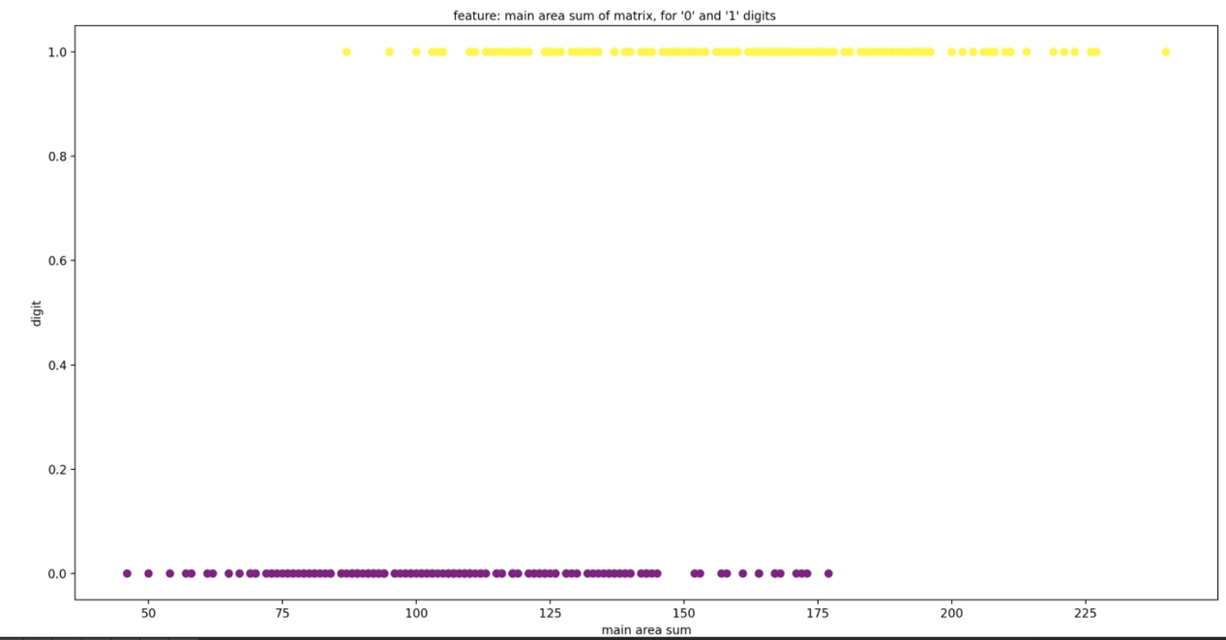

סימטריה אופקית:

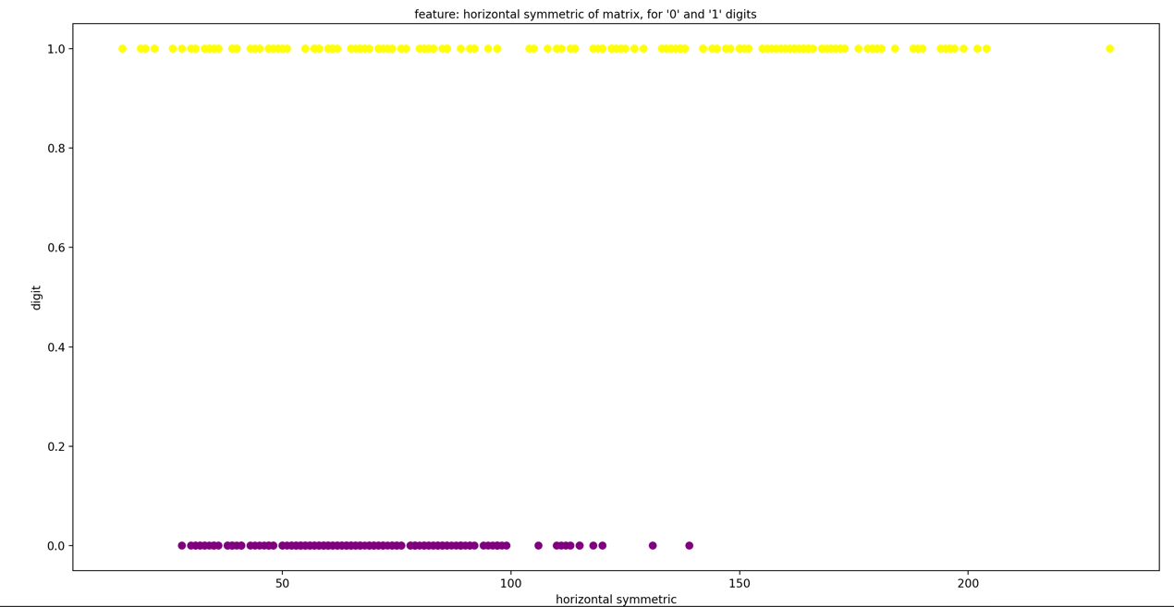

סימטריה אנכית:

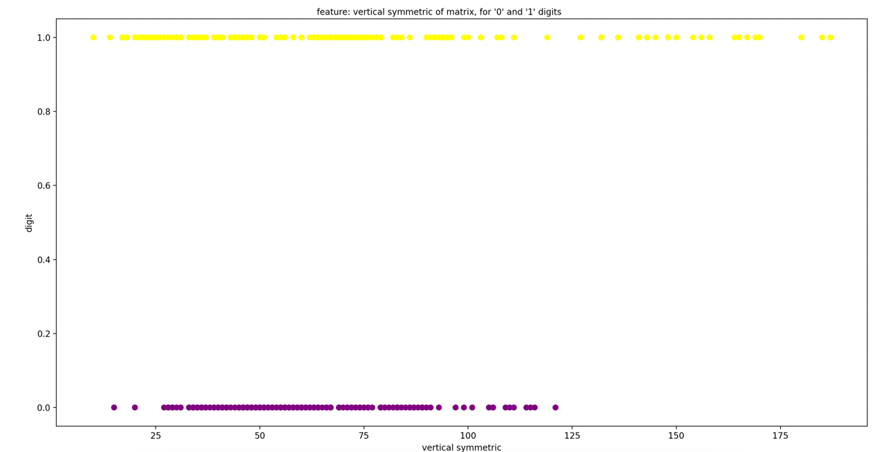

2 מאפיינים עם הפרדה טובה:

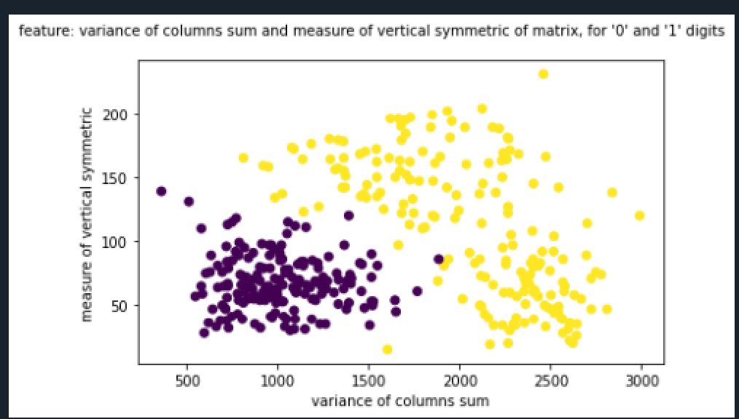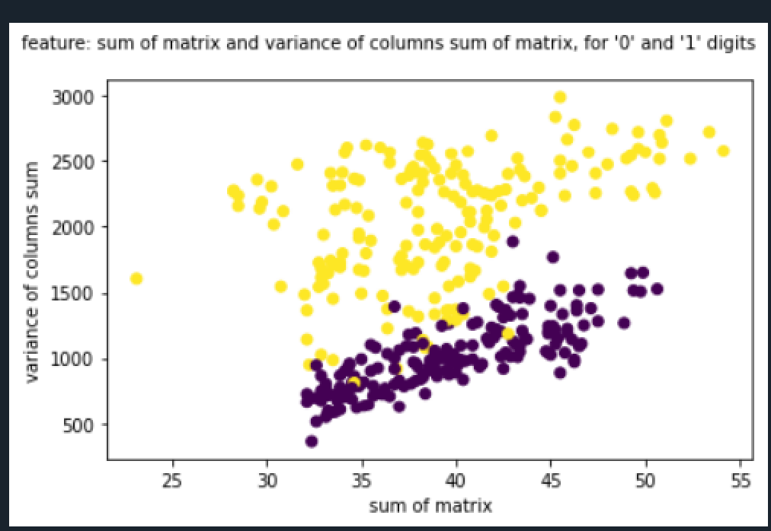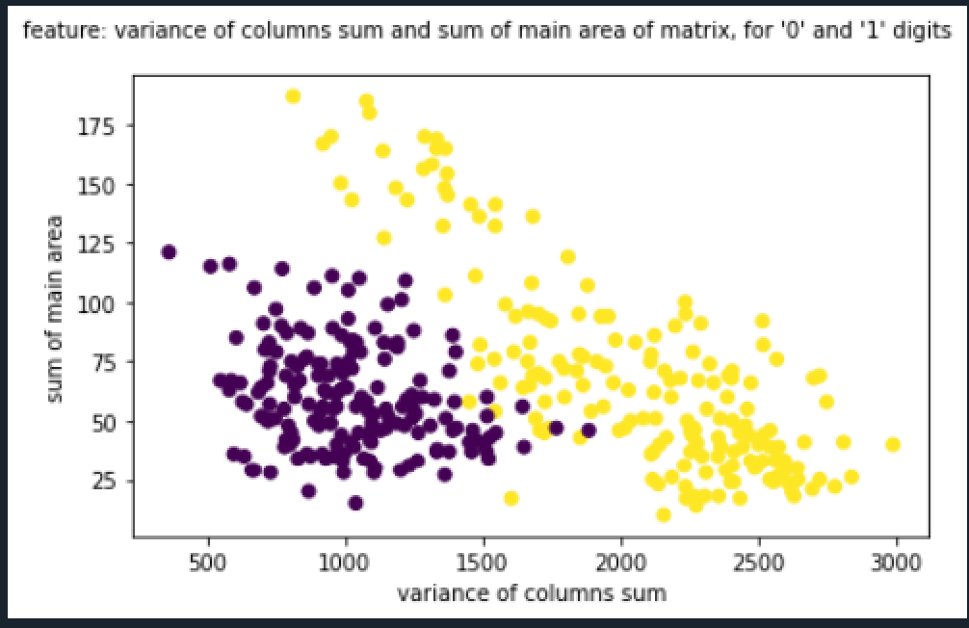

3 מאפיינים עם הפרדה טובה:

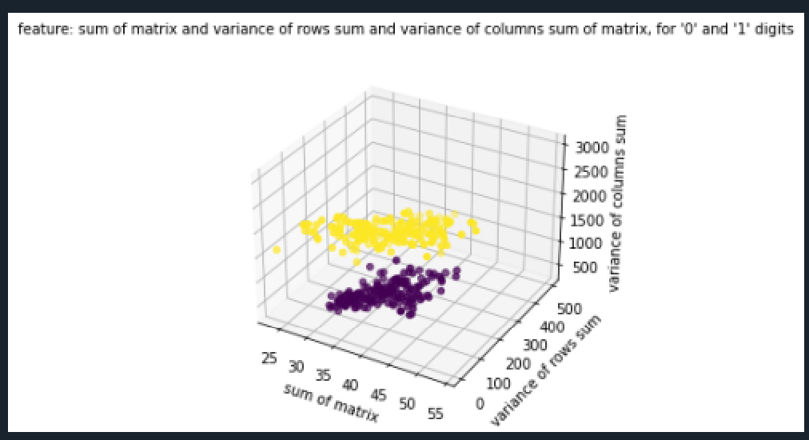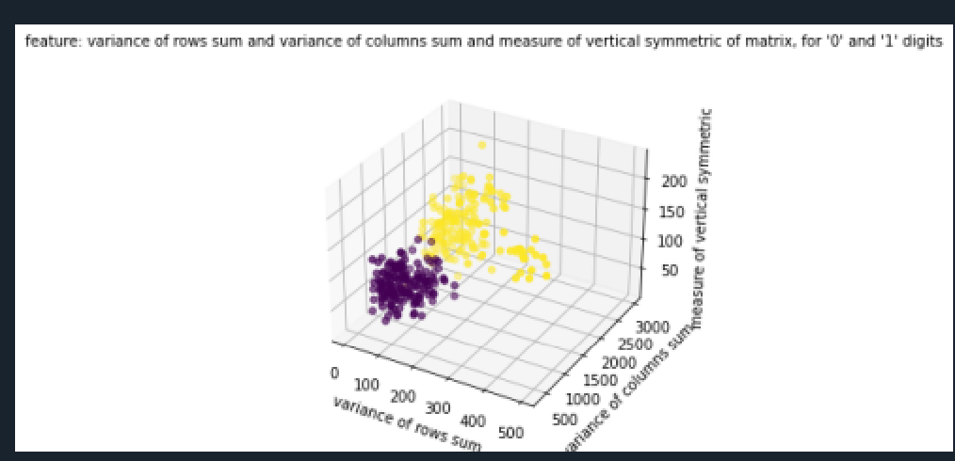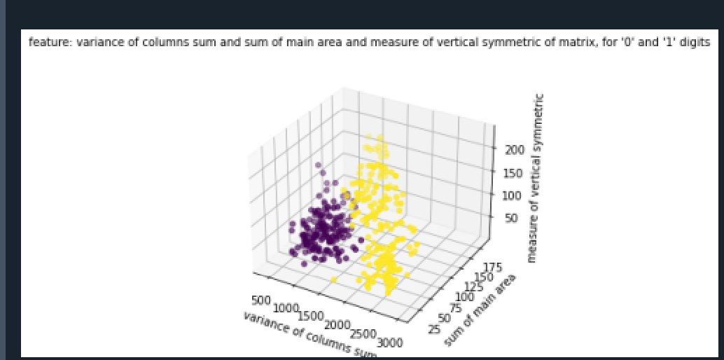

סעיף ז:

ביצועי המסווג:

Logistic regression using [sum of matrix, variance of columns sum, sum of main area] features:

precision recall f1-score support

0 1.00 0.99 1.00 178

1 0.99 1.00 1.00 182

accuracy 1.00 360

macro avg 1.00 1.00 1.00 360

weighted avg 1.00 1.00 1.00 360

Confusion matrix:

[[177 1]

[ 0 182]]

